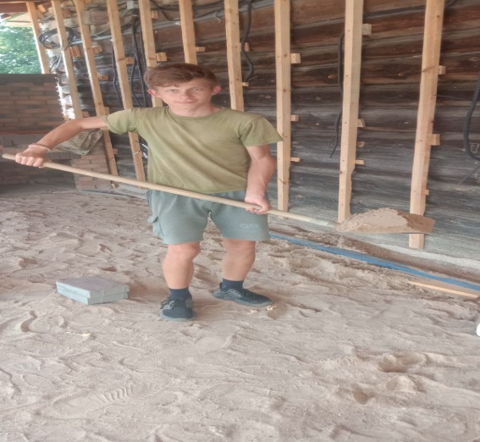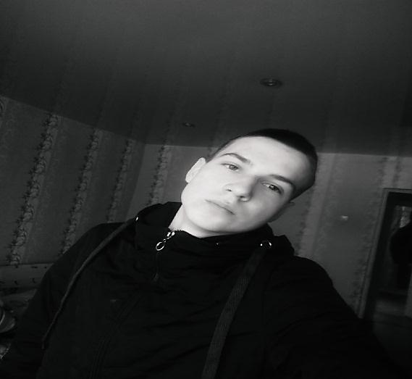

#ПРОВОЖУЛЕТОСПОЛЬЗОЙМОГИЛЕВ

**Немного о себе**

|  |  |
| --- | --- |
|  | **Азимов Артем 17 лет** |

|  |  |
| --- | --- |
|  | **Учреждение образования «Мстиславский государственный строительный колледж»** |

|  |  |
| --- | --- |
|  | **Футбол, волейбол, настольный теннис.** |

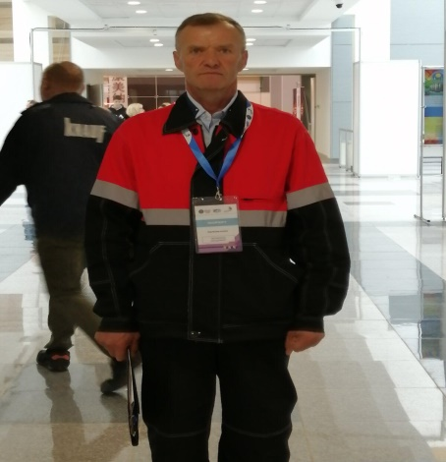

**Выражаю слова благодарности своему  
мастеру производственного обучения  
Черканову Владимиру Ивановичу за  
то, что научил терпению и трудолюбию  
и за умение выполнять несложные  
строительные работы.**

**Я научился этим летом**

|  |  |
| --- | --- |
|  | **Научился разравнивать площадку для укладки тротуарной плитки плитки.** |

|  |  |
| --- | --- |
|  | **Научился наводить порядок в доме.** |

|  |  |
| --- | --- |
|  | **Научился укладывать тротуарную плитку.** |

**И достиг результатов**

|  |  |
| --- | --- |
|  | **Помощь радетелям в обустройстве приусадебного участка** |

|  |  |
| --- | --- |
|  | **Помощь родителям в уборке дома.** |

|  |  |
| --- | --- |
|  | **Помощь радетелям в обустройстве приусадебного участка** |

**Фотографии**

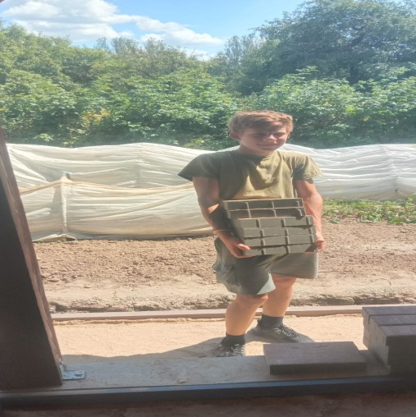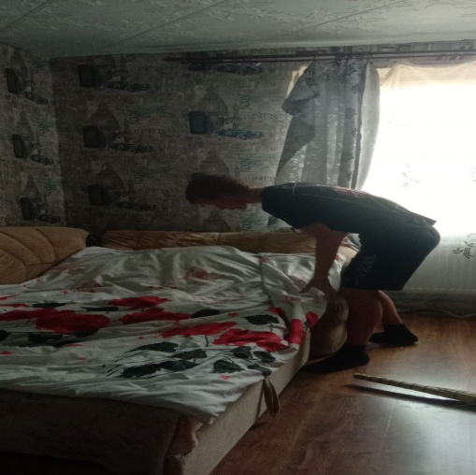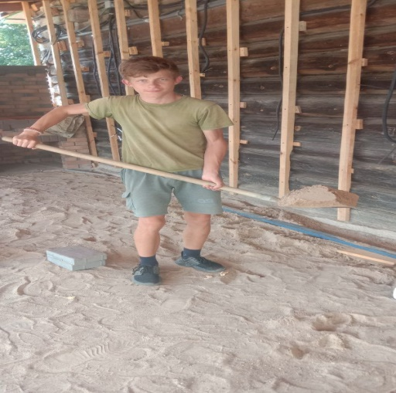

Укладка тротуарной плитки

Разравнивание пещной подушки

Уборка в комнате